**CONFIGURACION DE SISTEMA Y TECLADO**

**2) Como cambiar y establecer configuraciones del sistema en nuestra computadora**

Primero debemos acceder a la configuración del pc

Paso 1

debemos ubicar la barra de accesos que está en la esquina de abajo a mano izquierda *

*Una manera rápida de abrirla es por medio del teclado pulsando al mismo tiempo la tecla Windows y la letra C como muestra la imagen a continuación:

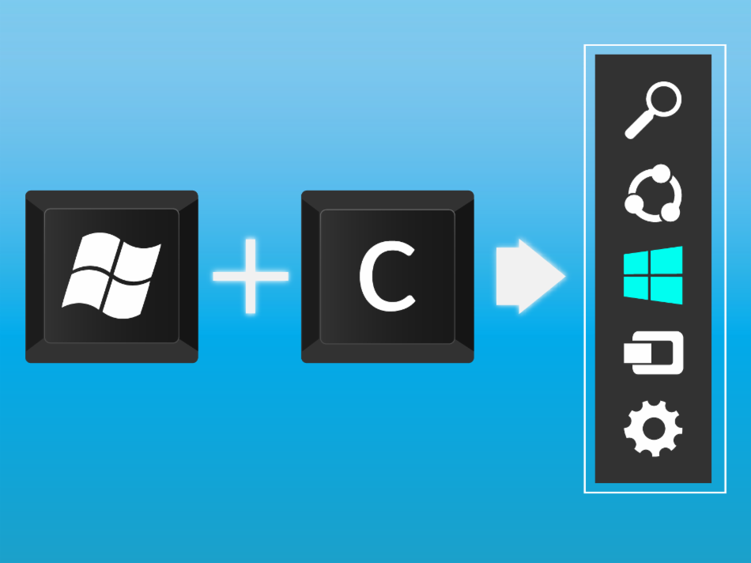

Paso 2

Debemos hacer clic en el botos configuraciones que sale en la barra de acceso

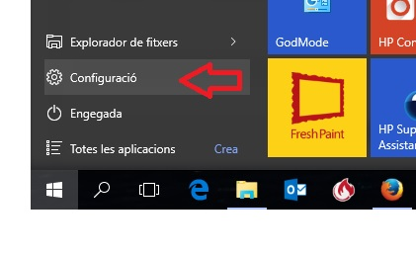

Paso 3

Se abrirá un menu de configuraciónes .hay debemos hacer clicen cambiar configuración de pc que está en la parte inferior de ese menú.

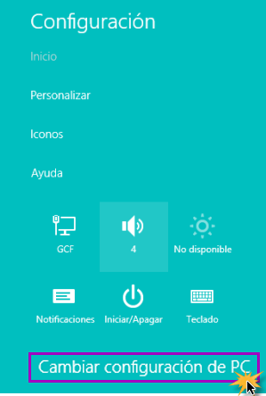

Paso 4

Se abrirá otra ventana donde se configurará que tiene un menú en la parte izquierda, desdé donde puedes elegir qué quieres cambiar de tu pc:

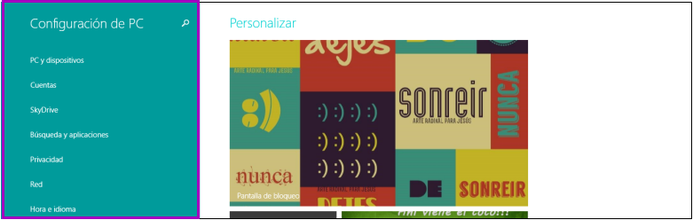

Ejemplo de configuraciones:

**Fecha y hora:** con esta configuración podemos valga la redundancia configurar que día es, que mes, que año, he la hora exacta del pais o hasta cuidad donde vivimos.

**Región:** para los que tenemos Windows 7 se hace así, Haga clic en el botón **Inicio** y, a continuación, en Panel de control.

Haga clic en reloj, idioma y región y, a continuación, haga clic en configuración regional y de idioma.

Aparece el cuadro de diálogo configuración regional y de idioma.

En la pestaña formatos, en formato actual, haga clic en Personalizar este formato.

Aparece el cuadro de diálogo personalizar la configuración regional.

Haga clic en la pestaña que contiene la configuración que desea modificar y realice los cambios. Por ejemplo, para cambiar parte o todo de un formato de número, haga clic en la pestaña números y cambie la configuración que desee.

**Panatalla:** conesta opción puedes configurar la resolución y la orientación de tu pantalla.

**Pantalla de bloqueo:** Te permite elegir la imagen que quieras establecer cómo tu pantalla de bloqueo y los estados o notificaciones de diversas aplicciones que quieras que aparezcan en esta pantalla.

**3) como verificar que tipo de teclado tengo?**

La mejor manera es los siguientes pasos:

Paso 1

Debes abrir la barra de accesos

Paso 2

Abrir panel de control 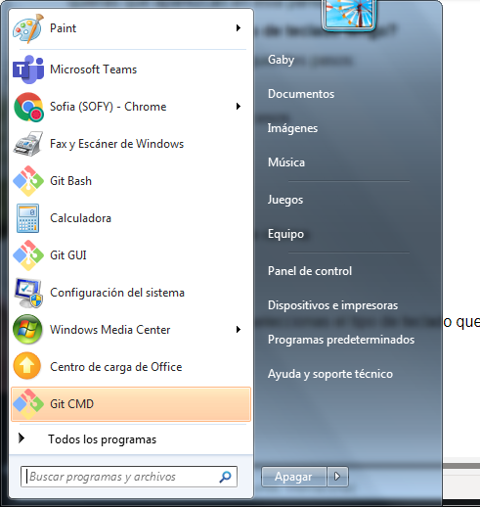

Paso 3

Configuración regional y de idioma

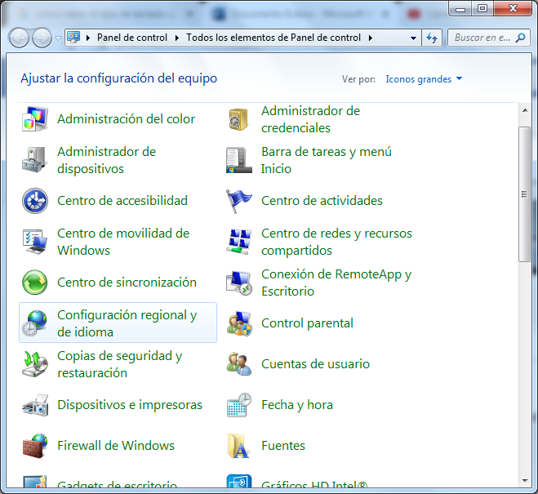

Paso 4

Teclados e idiomas

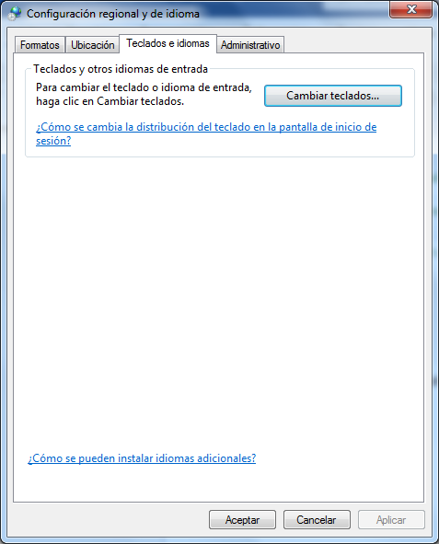

Paso 5 cambiar teclado y seleccionas el tipo de teclado que corresponde al de tu pc.

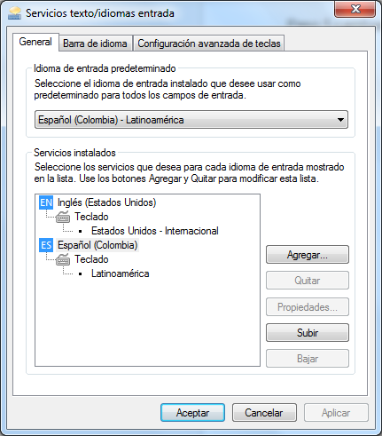

El ejemplo de que todos los signos de la línea numérica funcionan:

°!”#$%&/()=?¡

|1234567890’ ¿